引用链接：官方商品页

译文（日译中）

ANGEL PHILIA AKI第2版[网上专卖店]
- 年份：2017
- 分类：通常是整个娃娃
- 官方页面公开日：2017-10-10
- 销售价格：¥52,800
- 库存状态：售罄
- 原始标题：ANGEL PHILIA Aki ver.2 [仅限Online Shop]★售罄

图片
- 01.jpg (01.jpg) ｜ 图片来源：官方侧面图片d_aki02_001.jpg
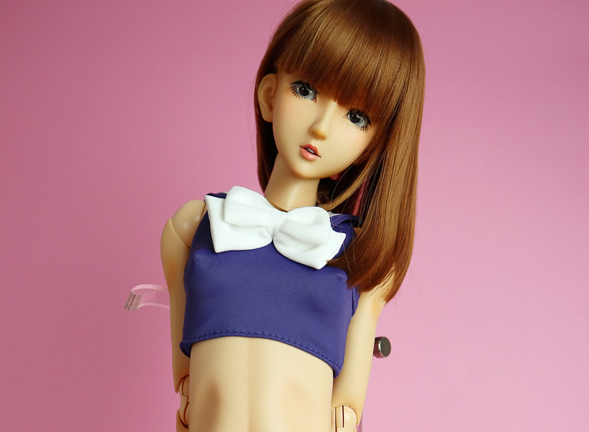
- 02.jpg (02.jpg) ｜ 图片来源：官方图片 d_aki02_001-02.jpg
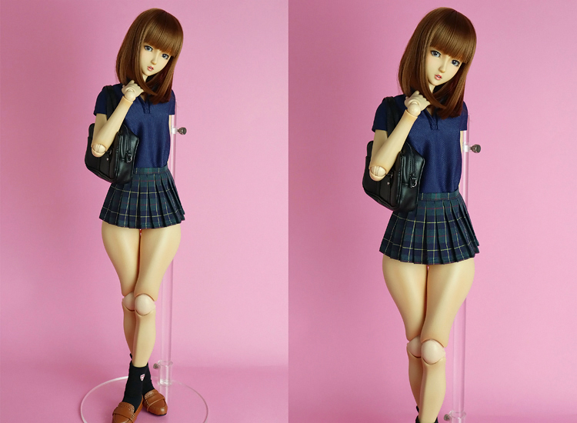
- 03.jpg (03.jpg) ｜ 图片来源：官方侧面图片d_aki02_001-03.jpg
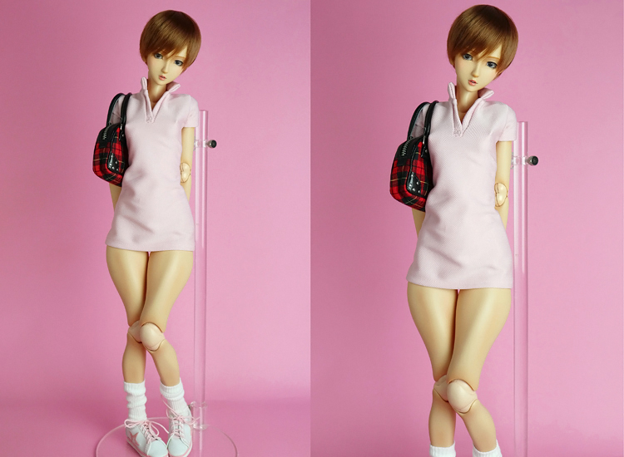
- 04.jpg (04.jpg) ｜ 图片来源：官方侧面图片d_aki02_001-04.jpg
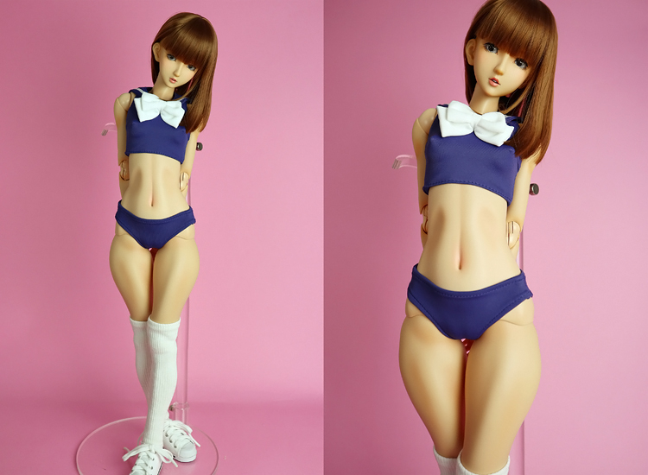

商品页面正文
标题：ANGEL PHILIA AKI第2版[网上专卖店]
官方页面公开日：2017-10-10
销售价格：¥52,800
库存状态：售罄
■商品紹介
人気のAKIchanがType-H仕様のボディとなって再販となります。とてもスッキリした顔立ちのAKIヘッドと少しボリューミぃーなType-Hボディと組み合わせは、以前の細身なType-Cボディに比べるとよりセミリアルなイメージに近づいています。学生服から大人びた衣装まで様々な着こなしが楽しめるAKIchanを是非どうぞ！
●販売開始● 2017年10月14日(土)正午12：00より
*一旦准备数量（库存）用完，销售将立即停止。
*请注意，这不是定制产品。
● 出荷日(発送日)● ご注文を頂き次第の順次発送となります。
*交货日期和时间将与普通在线产品相同。
■商品詳細
形態：已上色成品/ヘッド＆ボディ套装(※ウィッグ・衣装及びアクセサリー等は附带いたしません。)
规格
头部部： Type-L 褐色肤（入眼式/眼袋尺寸14mm、假发尺寸/约7英寸）、已化妆、带睫毛
眼珠： 原创娃用眼珠 グレー 12mm (※アイは取り付けていない状態でお届けとなります。)
ボディ：上身/Type-H、下身/Type-H、大腿/Type-H、小腿/Type-C、上臂・下臂/オビツ50、足/ノーマル足(オビツ50)、 ハンド/3組み（造型手3種）、内部骨架：オビツ48cm 褐色肤仕様 成型色： 褐色肤
*所有皮肤sofubi部件均涂漆。
*脚上没有铁圆底座的磁铁。
※足マグネット用の鉄板丸ベースは不附带。
材質：外装ボディ及びヘッドパーツ/PVC(软胶制)、内部骨架/ABS・POM、ドールアイ/亚克力制
尺寸：高约48cm
ボディ製作:オビツ製作所
出版商： QUARANTOTTO
■販売に関する注意事項
※準備数がなくなり次第、予约終了となりますので予めご了承ください。
注：本商品仅限日本国内销售，不接受海外发货申请，请提前知悉。
*请注意，如果订单详细信息中有遗漏或错误，则可能无效。
注：发货方式仅限 Yamato 运输。
*付款方式为TA-Q-BIN Collect （货到付款）。
*每件物品的付款金额为1,080日元（运费+消费税） ，含税。
（但是，冲绳县和一些偏远岛屿可能会收取额外的运费。）
*本产品还可以在货到付款时用于信用卡（借记卡）和电子货币支付。
（但是，根据卡公司的不同，您可能无法使用它。建议用户自行决定。）
输入订单时，请务必在其他字段中指定您的首选付款方式。如果没有指定，我们会将其视为现金。
*由于包装形式的原因，本产品不能与其他产品一起使用。此外，请注意，即使您使用信用卡（借记卡）或电子货币申请，我们也不能与其他物品合并运送。

原文（日文）

ANGEL PHILIA AKI ver.2 【オンラインショップ限定商品】
- 年：2017
- 分類：通常整娃
- 公式ページ公開日：2017-10-10
- 販売価格：¥52,800
- 在庫状態：売り切れ
- 原始タイトル：ANGEL PHILIA AKI ver.2【オンラインショップ限定】★売切れ

画像
- 01.jpg (01.jpg) ｜ 画像出典：官方图片 d_aki02_001.jpg

- 02.jpg (02.jpg) ｜ 画像出典：官方图片 d_aki02_001-02.jpg

- 03.jpg (03.jpg) ｜ 画像出典：官方图片 d_aki02_001-03.jpg

- 04.jpg (04.jpg) ｜ 画像出典：官方图片 d_aki02_001-04.jpg


商品ページ本文
タイトル：ANGEL PHILIA AKI ver.2 【オンラインショップ限定商品】
公式ページ公開日：2017-10-10
販売価格：¥52,800
在庫状態：売り切れ
■商品紹介
人気のAKIchanがType-H仕様のボディとなって再販となります。とてもスッキリした顔立ちのAKIヘッドと少しボリューミぃーなType-Hボディと組み合わせは、以前の細身なType-Cボディに比べるとよりセミリアルなイメージに近づいています。学生服から大人びた衣装まで様々な着こなしが楽しめるAKIchanを是非どうぞ！
●販売開始● 2017年10月14日(土)正午12：00より
※準備数(在庫数)がなくなり次第販売終了となります。
※受注生産商品ではありませんのでご注意ください。
● 出荷日(発送日)● ご注文を頂き次第の順次発送となります。
※配達日時のご希望などは、通常のオンライン商品と同じとなります。
■商品詳細
形態：彩色済完成品/ヘッド＆ボディセット(※ウィッグ・衣装及びアクセサリー等は付属いたしません。)
【仕様】
ヘッド： Type-L 褐色（入れ目式/目袋サイズ14mm、ウィッグサイズ/約7インチ）、メイク済み、まつ毛付き
アイ： オリジナルドールアイ グレー 12mm (※アイは取り付けていない状態でお届けとなります。)
ボディ：上胴/Type-H、下胴/Type-H、フトモモ/Type-H、スネ/Type-C、上腕・下腕/オビツ50、足/ノーマル足(オビツ50)、 ハンド/3組み（デザインハンド3種）、インナーフレーム：オビツ48cm 褐色仕様 成型色： 褐色
※外皮ソフビパーツはすべて彩色済です。
※足には鉄板丸ベース用のマグネットは入っておりません。
※足マグネット用の鉄板丸ベースは付属しません。
材質：外装ボディ及びヘッドパーツ/PVC(ソフトビニール製)、内部フレーム/ABS・POM、ドールアイ/アクリル製
サイズ：全高約48cm
ボディ製作:オビツ製作所
発売元：QUARANTOTTO
■販売に関する注意事項
※準備数がなくなり次第、予約終了となりますので予めご了承ください。
※日本国内のみでの販売となります。海外発送でのお申込みはお受けできませんので予めご了承ください。（Overseas shipping is not available.）
※注文の内容に記入漏れや誤りがある場合、無効となる場合がございますので予めご了承ください。
※発送方法はヤマト運輸便のみとなります。
※お支払い方法は、宅急便コレクト(代金引換)のみのお取り扱いとなります。
※お支払い金額は１個口あたり、税込商品代金＋1,080円（送料＋消費税）となります。
（但し、沖縄県および一部の離島につきましては、別途送料がかかる場合がございます。）
※この商品は代金引換のお支払い時に、クレジットカード(デビットカード)・電子マネー払いもご利用頂けます。
(但し、カード会社等によってはご使用頂けない場合がございます。予めご了承ください。)
ご注文入力の際、その他項目の欄にご希望のお支払い方法を必ず明記してください。もし明記されていない場合は、現金でのお取り扱いとさせて頂きます。
※この商品は梱包形態上、他の商品とのおまとめ発送はできません。また、クレジットカード(デビットカード)・電子マネーでお申し込みをされた場合も、他の商品とおまとめして発送はできませんので予めご了承ください。

外部补充资料
<!-- external-source:tieba-vmf50-status -->

来源：百度贴吧《VMF50的现状》
- 引用链接：百度贴吧资料
- 匹配说明：贴吧 VMF50 现状贴将 AKI 列为 ANGEL PHILIA 原创娃。
#### 原文摘录
- 由于YAMATO于2013年3月的突然倒闭，VMF50这个娃娃系列也变成了历史。但是VMF50并没有因此而消亡而是由2种不同的姿态从新复活了。
- VMF50由新成立的アルカディア社所接手变成了现在的ANGEL PHILIA（简称AP），和成人风格浓厚的REAL ART PROJECT（简称RAP)。
- 该贴列出 ANGEL PHILIA 原创娃：MAYA、LIZA、MONA、MISA、LENA、NEMU、CHICA、MERU、AKI，并列出 Real Art Project 原创娃 Pink Drops #1 起的记录。
#### 中文整理
- 该贴把 YAMATO 倒闭后的 VMF50 脉络整理为两支：Arcadia/Angel Philia 与 Real Art Project/Pink Drops。此信息为贴吧用户整理，作为外部参考，不替代官方商品页。
#### 外部图片
- 未解析到可下载图片。

